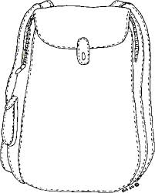

¿Qué materiales llevo en mi mochila?

¿Qué llevan los muchachos para los uniformes?

**Una camisa**

**Un pantalón**

¿Qué llevan las muchachas para los uniformes?

**Una blusa**

**Una falda**

